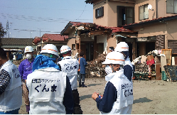
募集
災害ボランティアぐんま～個人会員～

災害発生時において迅速かつ適切な活動が行えるよう、日ごろの訓練や研修が必要ではないでしょうか？
そんな想いを実現するため「災害ボランティアぐんま」では、平常時より各種研修会等の開催、防災訓練等への参加を実施しています。
私たちと一緒に活動をしていただける多くの方々を募集しております。関心のある方は是非ご入会・ご協力をお願いします。
募 集 内 容

◆ 応募資格 災害ボランティア活動に意欲のある方

- 活動内容 災害ボランティア活動、災害ボランティアに関する研修・訓練、災害時に対応した
活動計画の企画立案 他

◆ 応募方法 裏面の申込み用紙に必要事項を記入いただき、郵送等でお申込みください。
※緊急時にメールでも連絡がつくよう、パソコンや携帯電話のアドレスを入会申込書の連絡方法欄に記載してください。（お持ちの場合）

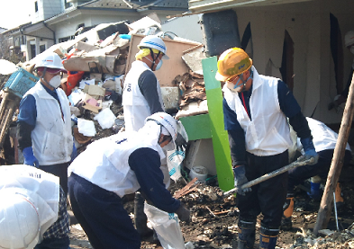
◆ 応募期間 随時
※会員期間は年度ごと（4月1日から3月31日）
となっており、年度途中に加入された場合は、最
初に迎える3月末までが会員期間となります。毎
年3月頃、次年度の会員継続確認を行います。

◆ その他 活動に当たって報酬はありません。
会員は、ボランティア活動保険の天災・地震補
償プランに加入します。（加入手続きは事務局
で行います。）

◆ 年会費 無料

■【保険型・保険の主な補償金額】（令和８年度）■
項 目 | 天災・地震補償プラン
死亡保険金 | １,０４０万円
後遺障害保険金 | 1,040万円(限度額)
入院保険金日額 | ６,５００円
手術保険金(入院) | ６５,０００円
手術保険金(外来) | ３２,５００円
通院保険金 日額 | ４,０００円
賠償責任 | ５億円（限度額）
地震・噴火・津波による死傷 | 対象
※社会福祉法人全国社会福祉協議会のボランティア保険に加入するものです。
※災害ボランティア活動保険の有効期間は、入会後に最初に迎える３月末までです。

※手続き等で、ご不明の点は、裏面の「問い合わせ先」へお尋ねください。
個人会員加入用 申込日 年 月 日

個人会員入会(継続)申込書
下記のとおり「災害ボランティアぐんま」への入会を申し込みます。
※継続会員は、氏名を必ずご記入いただき、それ以外の項目は、変更があった項目のみご記入いただくのでも構いません。
ふりがな |  |  | 性 別 |  |  |  | 男・女 | 血液型 | 型
氏 名 |  |  | 生年月日 |  |  |  | 年 月 日生
住 所 | 〒 －
連絡方法  （※緊急時にはメールにより第一報を流します。） | ＰＣメール（お持ちの方はご記入ください） |  |  |  |  | 電話
連絡方法  （※緊急時にはメールにより第一報を流します。） | 携帯メール（お持ちの方はご記入ください） |  |  |  |  | 携帯電話
連絡方法  （※緊急時にはメールにより第一報を流します。） | ※記入いただいたアドレスに、緊急時の第一報を送ります。ご自身でお持ちでない場合は、連絡のつくご家族等のアドレスをご記入いただくのでも構いません。 |  |  |  |  | ＦＡＸ
資格・特技 | 免許 (該当する□に✓印)  □普通自動車 □大 型 □大型特殊  □自二輪 □牽 引 □ヘルパー □医 師  □看護師 □美容師 □理容師 □保育士  □教 師 □建築士 □測量士 □電気工事士  □衛生管理者 □無線従事者 □車輌系建設機械運転  □危険物取扱者 □その他 ( ）
資格・特技 | 上記以外の資格・特技
会員番号 | お持ちの方はご記入ください
メッセージ
ボランティア  活動保険 |  | 加入を  希望する ・ 希望しない |  | ※加入の重複が生じないよう、保険加入を希望するか否かを、○印を付けて示してください。  ※希望された場合は、当会負担で、社協の保険  「天災・地震補償プラン」加入手続をします。

申込・問い合わせ先
事務局 〒371-8570 前橋市大手町１－１－１ 群馬県 生活こども部 県民活動支援・広聴課内
Tel：027-226-2291 E-mail：npo@pref.gunma.lg.jp
（※申込者複数の場合は、用紙をコピーして使用してください。）

